CONTROL DE MODIFICACIONES

REV. NO. | FECHA | PUESTO DE  QUIEN SOLICITÓ | MOTIVO
01 | 13/10/2025 | Jefe de Datos Maestros | Creación de IT

CONTROL DE REVISIONES Y AUTORIZACIONES

RESPONSABLE | PUESTO | FIRMA
ELABORÓ: Jorge Luis Mendez Flores | Supervisor de IO
REVISÓ: Juan De Dios Alfredo Perez Bustamante | Jefe de Datos Maestros
AUTORIZÓ: Hector Fabian Duran Navarro | Subdirector (A) Distribución Y Almacén

- Objetivo.
Dar visibilidad de estatus de mercancía bloqueada y costos.

- Alcance.
El uso de información para distintas áreas de mercancía bloqueada en sistema.

- Definición
B5: Estatus de ubicaciones mercancía

- Desarrollo.
4.1 Abrir SCM para utilizar la transacción en el Monitor de gestión de almacenes.
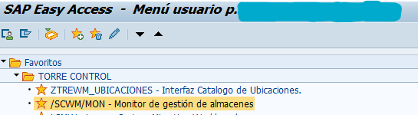

4.2 Abrir en Stock y ubicación, “STOCK FISICO”.
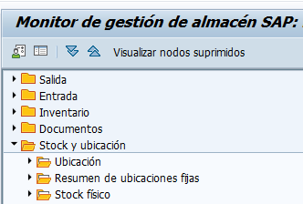

4.3 En el bloque (Atributos de stock) colocar en el apartado de Tipo de stock “B5”
En el bloque (Excluir stock) quitar el check de “Excluir Recurso”
F8 (Para Ejecutar)

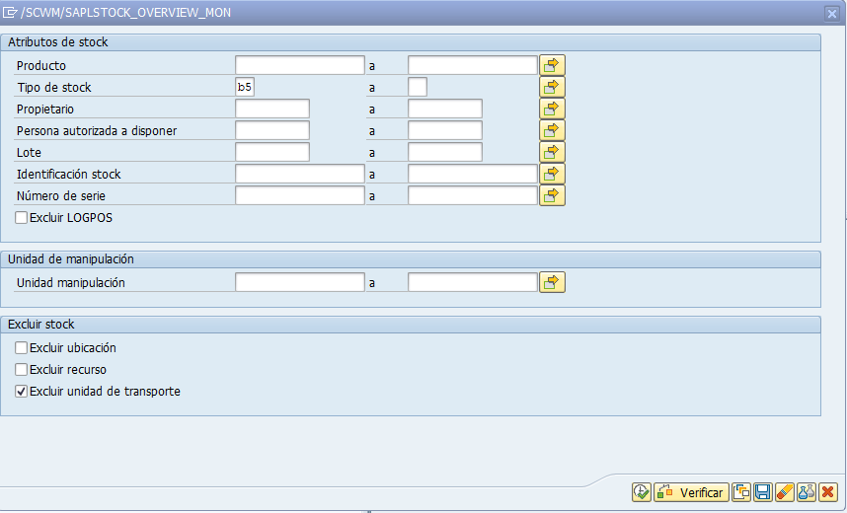
4.4 AL finalizar la carga de información, ir a la opción de Seleccionar disposición (Layout):
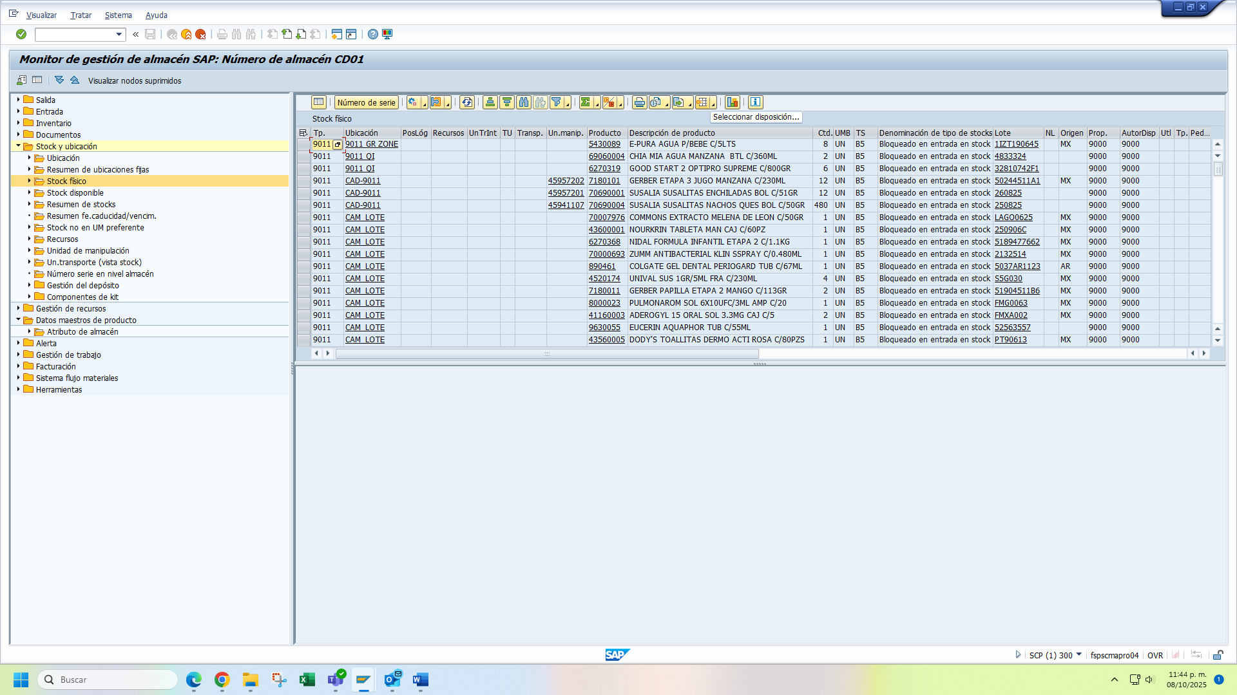

4.5 Seleccionar el Layout /B5VIRTUALES REPORTES VIRTUALES*
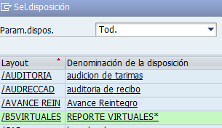
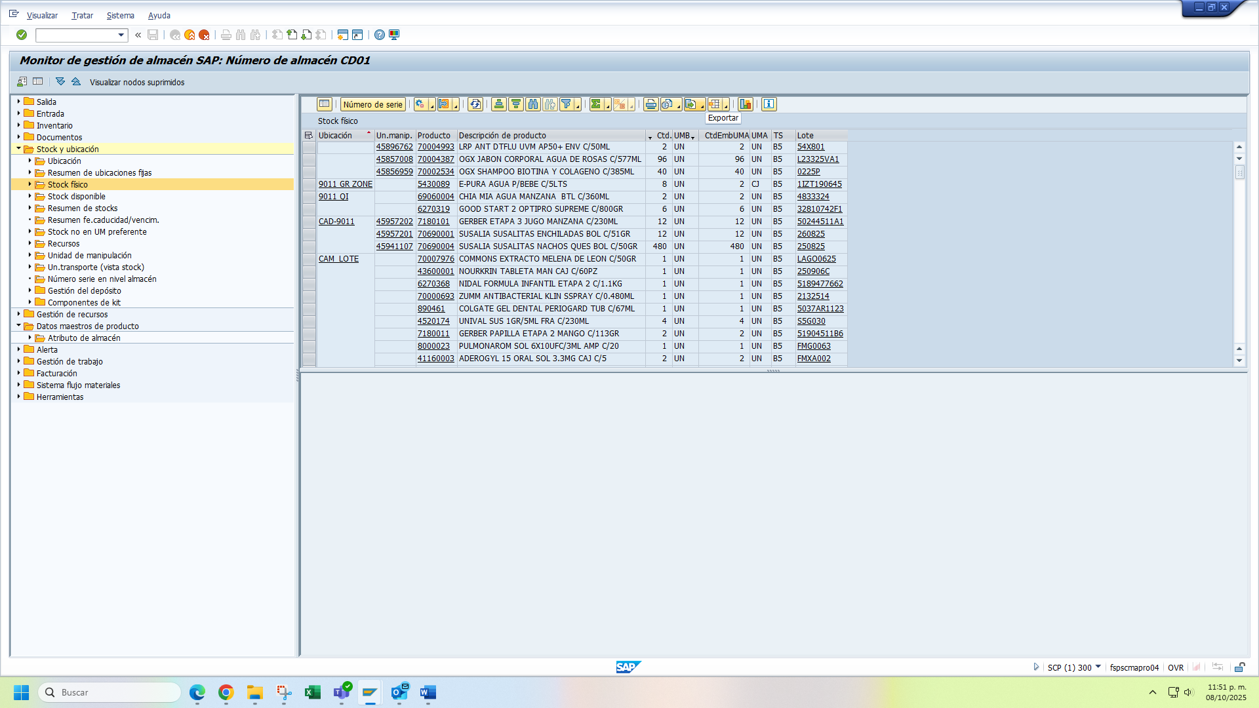
4.6 Exportar datos

4.7 Guardar información en la ruta (por mes correspondiente) Carpeta SAP:
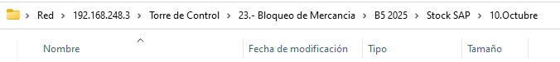

4.8 En el archivo que se exporto, convertir la fila de producto en valores.

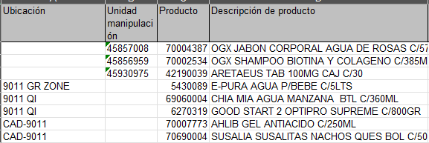

4.9 Abrir el archivo de Máster Reporte B5 es donde se trabajará el reporte, se encuentra en la siguiente ruta
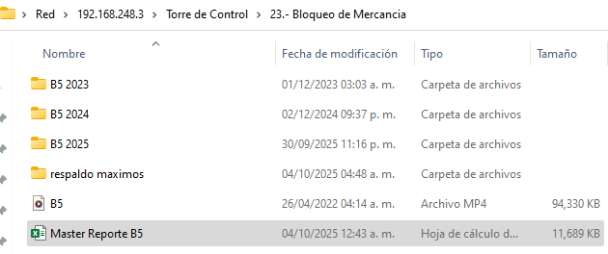

4.10 Abrimos el archivo y vamos a la pestaña catalogo
*** Actualizar datos de catálogo***
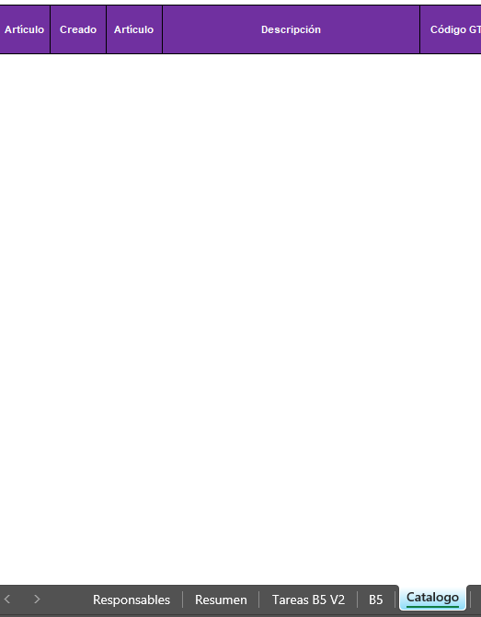
4.11 En la pestaña de B5 pegar los datos que se exportaron
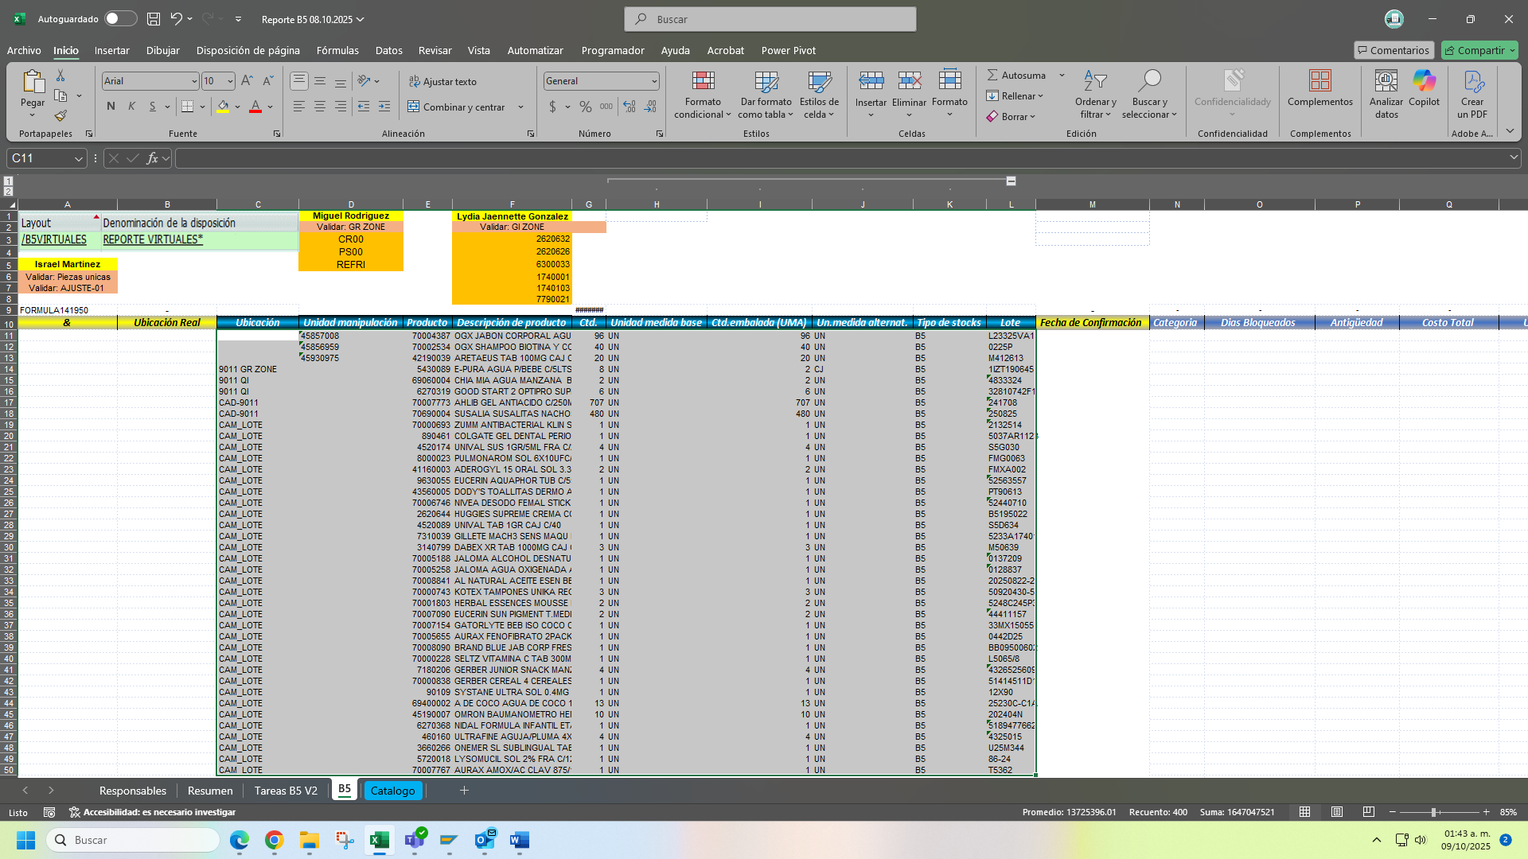

4.12 Correr fórmulas de los lados en amarillo.

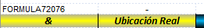

4.13 Abrir en SCM / Monitor / Documentos / Tarea de Almacen, quitar todos los check y solo dejar las confirmadas.

4.14 Excluir clase de proceso 2010, 3010 ,3040 y P31P copiar ubicación, unidad de manipulación, producto y lotes sin duplicados y en valores del archivo de Stock físico y colocarlos como selección múltiple, + (F8).

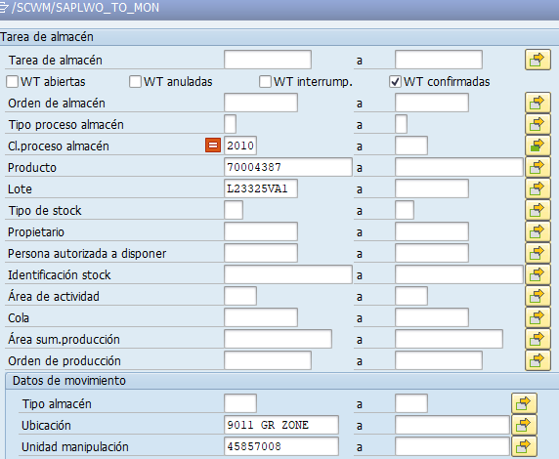

4.15 Colocar Layout B5 TAREAS V2 tareas de B5 v2 y exportar.

4.16 Convertir la fila de producto en valores copiar y pegar datos en la pestaña Tareas B52 y correr formula IAVE.
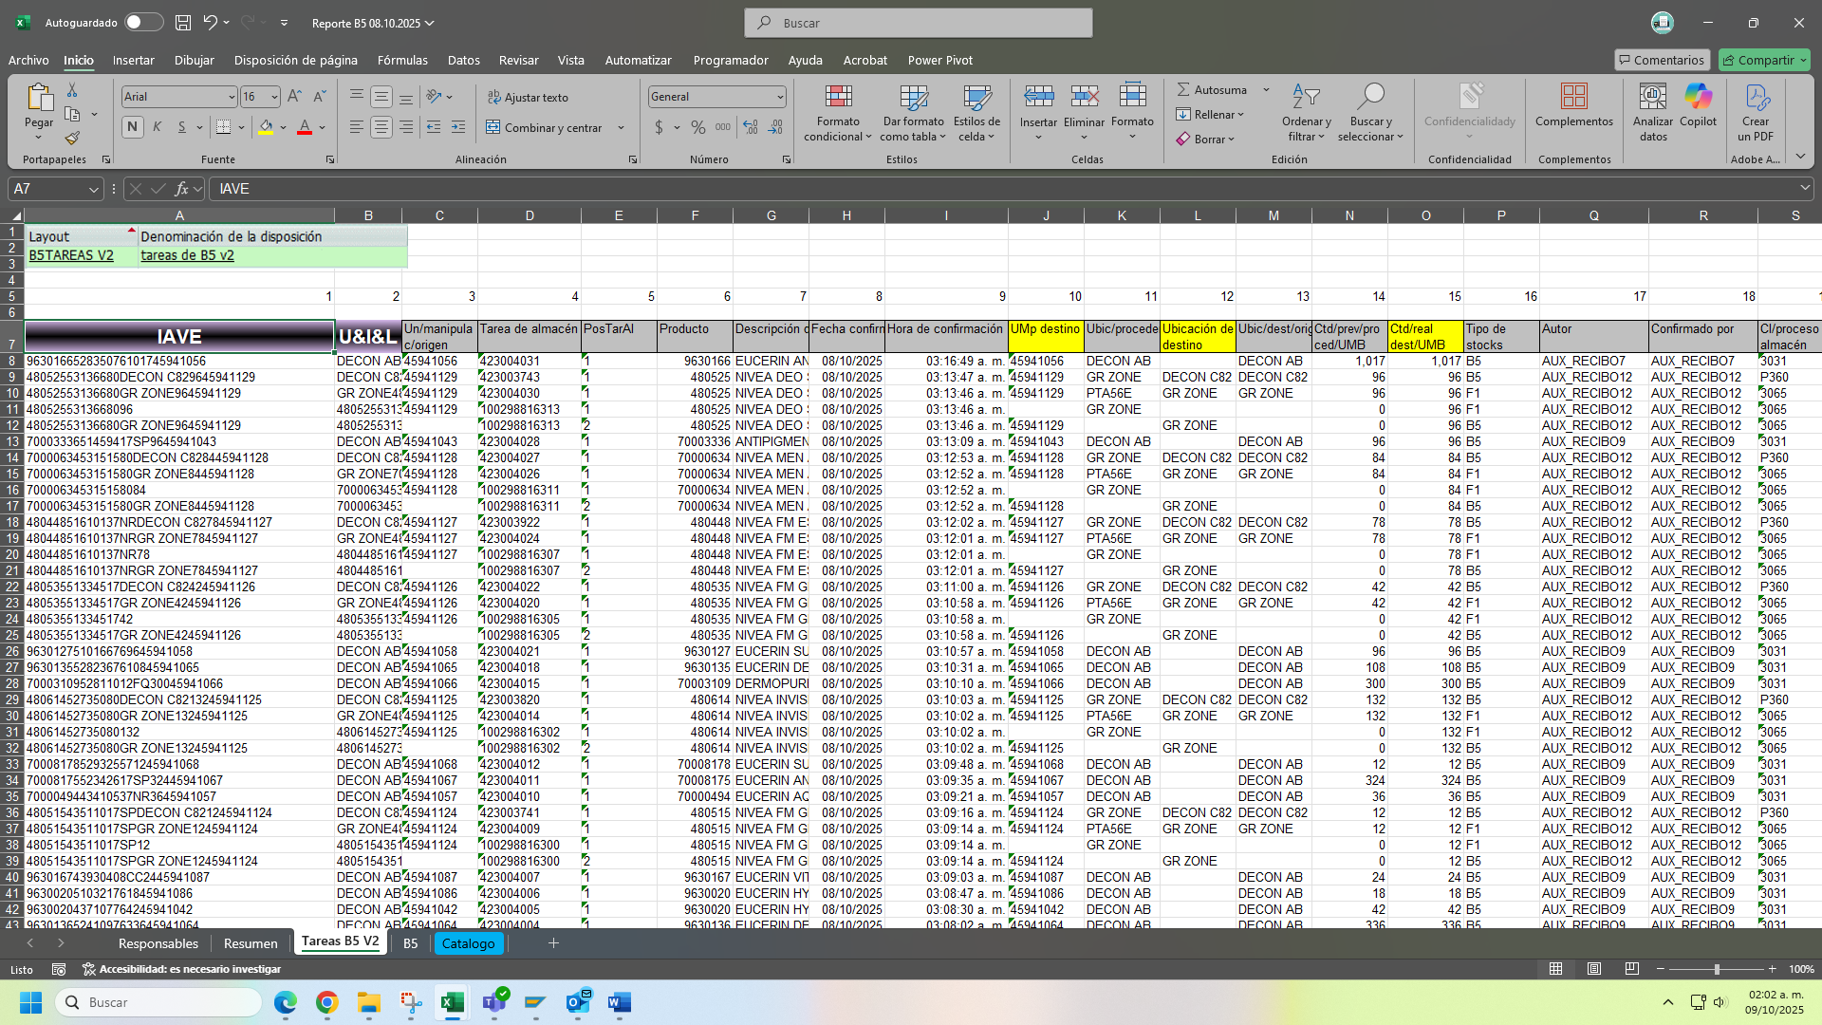

4.17 En caso de que en el archivo nos aparezca en Confirmo vacío vamos a buscar el colaborador quien fue el que confirmo en SCM.

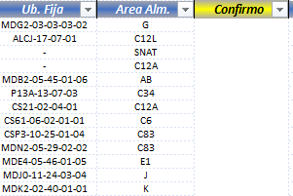

4.18 Abrir en SCM / Monitor / Documentos / Tarea de Almacen, quitar todos los check y solo dejar las confirmadas
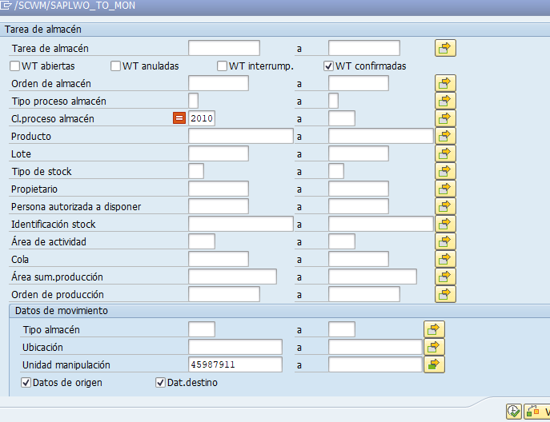
4.19 Nos llevaremos Unidad de manipulación sin duplicados y las pegaremos en sistema y excluimos la clase de proceso 2010.

- REFERENCIAS
N/A
- DIAGRAMA DE FLUJO

